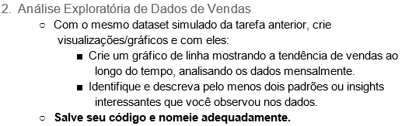

Insights e padrões encontrados:

* Baixa de vendas nos meses 11 e 12, que supostamente deveriam ter mais vendas devido a datas comemorativas e Black Friday
* Semelhança na quantidade de vendas de cada categoria, porém liderança expressiva da categoria Avançado em faturamento, seguida pela Intermediário e Entrada
* Maior preferência pelas marcas Motorola nas categorias Avançado e de Entrada, e Redmi na categoria Intermediário

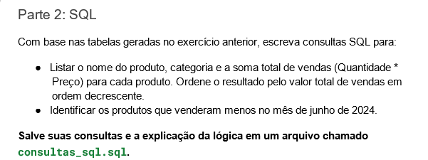

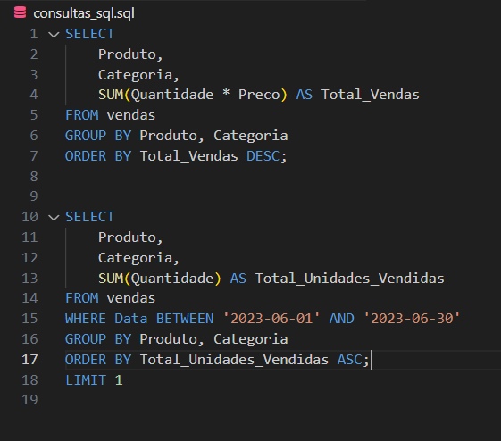

Explicação da lógica:

* A primeira query calcula o faturamento total por produto multiplicando a quantidade vendida pelo preço médio. Agrupamos por produto e categoria para obter os totais e ordenamos em ordem decrescente para destacar os mais relevantes.
* A segunda query busca o produto com menor quantidade de vendas no mês de junho. Primeiro agrupamos por produto e categoria somando a quantidade vendida de cada produto, especificamos o range de data usando WHERE, BETWEEN e AND, então ordenamos por ordem crescente e usamos LIMIT 1 para exibir apenas a primeira linha contendo o produto desejado.

(OBS: o teste pede para fazer a query no mês junho de 2024, porém os dados simulados foram feitos, de acordo com as instruções do teste, com a data situada em 2023, para manter a conformidade, utilizei o ano de 2023 nessa query)